 实验报告
学院（系）名称：计算机与通信工程学院
姓名 | 范得良 | 学号 | 20145534 | 专业 | 计算机科学与技术
班级 | 4班 | 实验项目 | 实验二 函数插值
课程名称 |  | 数值计算方法 |  | 课程代码 | 0665026
实验时间 |  | 2016年6月 2日 第7 - 8节 |  | 实验地点 | 7-215
批改意见 |  |  |  | 成绩
教师签字：
- 实验目的
掌握拉格朗日插值、逐次线性插值和分段插值法求函数值，能够熟练的将上述算法编程实现。
- 实验环境
- 硬件环境：IBM－PC或兼容机
- 软件环境：Windows操作系统，VC6.0
- 编程语言：C或C++
- 实验内容
1.已知函数列表
x_{i} | 0.40 | 0.55 | 0.65 | 0.80 | 0.90 | 1.05
y_{i} | 0.41075 | 0.57815 | 0.69675 | 0.88811 | 1.02652 | 1.25382

输入需要使用的节点数量n(2≤n≤6),构造拉格朗日插值多项式计算x=0.596的函数值的近似值。
要求：
(1) 函数列表信息从键盘输入；
(2) 需要使用的节点数量n和插值点x从键盘输入；
(3) 程序能够根据输入的节点数量n自动的从给定的6个节点中选择n个距离x最近的节点，使得这些节点所形成的区间包含x；
(4) 用算法框图描述选择n个插值节点的实现过程；
(5) 输出选择的n个插值节点的信息；
(6) 输出f(x)的最终计算结果。
2.已知函数列表
x_{i} | 0.3 | 0.4 | 0.5 | 0.6 | 0.7
y_{i} | 0.29850 | 0.39646 | 0.49311 | 0.58813 | 0.68122

用内维尔算法计算插值点x=0.462时的函数值。
要求：
(1) 函数列表和插值点x的值从键盘输入；
(2) 将每一步的线性插值结果按照内维尔插值计算顺序打印输出
(3) 将内维尔插值算法的实现过程用算法框图进行描述。
3.已知函数列表
x_{i} | 0.4 | 0.5 | 0.6 | 0.7 | 0.8
y_{i} | 0.38942 | 0.47943 | 0.56464 | 0.64422 | 0.71736

使用分段线性和分段抛物线插值法计算插值点x=0.57891时的函数值。
要求：
(1) 函数列表和插值点x的值从键盘输入；
(2) 程序能够自动的从给定的5个节点中选择2个和3个距离x最近的节点进行线性插值或二次抛物线插值；
(3) 用算法框图描述选择2个和3个插值节点的实现过程；
(4) 输出选择的2个和3个插值节点的信息；
(5) 输出f(x)的最终计算结果；
(6) 在同一个程序中将分段线性插值和分段抛物线插值的算法实现。

- 实验要求
1.每一个实验内容要求自己独立完成，不允许抄袭别人，否则按不及格处理；
2.按照实验要求，根据自己的程序编写情况绘制相应的算法框图或描述算法步骤；
3.按照实验内容和相应的要求书写实验报告；
4.在实验过程部分，要求根据实验内容和要求书写每一个实验相应的算法步骤或框图、运行过程和运行结果的截图、运行结果分析、以及程序源代码。每一个实验要求书写下述内容：
(1) 算法步骤描述或算法框图
(2) 程序源代码
(3) 运行结果（要求截图）
(4) 运行结果分析
5. 在规定的时间内上交实验报告。

- 实验过程
1.
算法框图如下：

代码如下：
#include<iostream>
#include<cmath>
using namespace std;

int main()
{
int n,k,j;
double x0,y0,t,min,tempx,tempy;
cout<<"请输入选取的节点的个数:"<<endl;
cin>>n;
cout<<"请输入插值点:"<<endl;
cin>>x0;
double x[10],y[10],z[6]={0};
cout<<"请输入依次输入xi、yi"<<endl;
for(int i=0;i<6;i++)
{

cin>>x[i]>>y[i];
}
for(int a=0;a<6;a++)
{
min=fabs(x0-x[a]);
for(int b=a+1;b<6;b++)
{
if(min>fabs(x0-x[b]))
{
min=fabs(x0-x[b]);
tempx=x[a];
tempy=y[a];
x[a]=x[b];
y[a]=y[b];
x[b]=tempx;
y[b]=tempy;
}
}

}

y0=0;
k=0;
while(k<=n)
{
t=1;
cout<<"本次的选取的x为"<<x[k]<<endl;
for(int j=0;j<=k-1;j++)
{
t=((x0-x[j])/(x[k]-x[j]))*t;
}
for(int j=k+1;j<=n;j++)
{
t=((x0-x[j])/(x[k]-x[j]))*t;
}
y0=y0+t*y[k];
cout<<"基函数 f("<<k<<"):"<<y0<<endl;
k=k+1;
}
cout<<"结果是:"<<y0<<endl;
return 0;
}
运行结果如下：
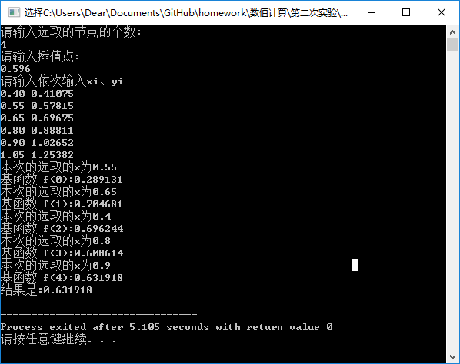
结果分析：
根据插值点0.596，选取的节点依次是0.4 0.55 0.8 0.9，经计算最终的结果为0.631918.

2.
算法框图：

代码如下：
#include<iostream>
#include<cstring>
#include<cstdio>
#include<cmath>
using namespace std;
int main()
{
double x[10], y[10],x0,p[5][5];
memset(p, 0, sizeof(p));
cout << "请输入函数表:" << endl;
for (int i = 0; i < 5; i++) {
cin >> x[i] >> y[i];
p[i][0] = y[i];
}
cout << "请输入插值点:" << endl;
cin >> x0;

for (int i = 1; i <=3; i++) {
for (int j = i; j <=4; j++) {
p[j][i] = (x0 - x[j - 1])*p[j][i - 1] / (x[j] - x[j - 1]) + (x0 - x[j])*p[j - 1][i - 1] / (x[j - 1] - x[j]);
}
}
for (int i = 0; i < 5; i++) {
printf("x%d%5.1lf%10.5lf", i, x[i], y[i]);
for (int j = 1; j <= i; j++) {
if(p[i][j]!=0)
printf("%10.6lf", p[i][j]);
}
cout << endl;
}
system("pause");
return 0;
}

运行结果如下：
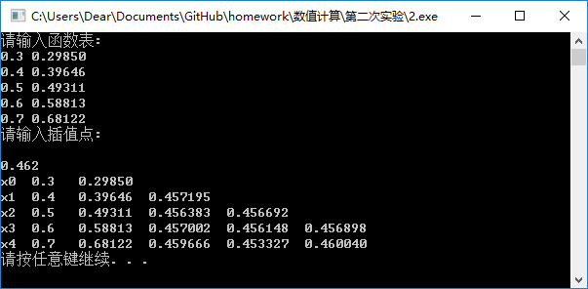
结果分析：
利用内维尔插值法，经计算最终的f(0.462)=0.460040.

3.
算法框图：

程序如下：
#include <iostream>
#include <cmath>
#include <algorithm>
using namespace std;

class point {
public:
double x;
double y;
double d_x;
};

bool BJ(point a,point b)
{
return a.d_x<b.d_x;
}

int main()
{
cout<<"请输入函数列表："<<endl;
point L[5];
double x;
for(int i=0;i<5;i++)
{
cin>>L[i].x>>L[i].y;
}
cout<<"请输入 x 值："<<endl;
cin>>x;
for(int j=0;j<5;j++)
{
L[j].d_x=fabs(L[j].x-x);
}
sort(L,L+5,BJ);
for(int k=0;k<2;k++)
{
cout<<"节点"<<k+1<<":"<<L[k].x<<" "<<L[k].y<<endl;
}
double y;
y=(x-L[1].x)/(L[0].x-L[1].x)*L[0].y+(x-L[0].x)/(L[1].x-L[0].x)*L[1].y;
cout<<"分段插值结果为: "<<y<<endl;
}

运行结果如下：
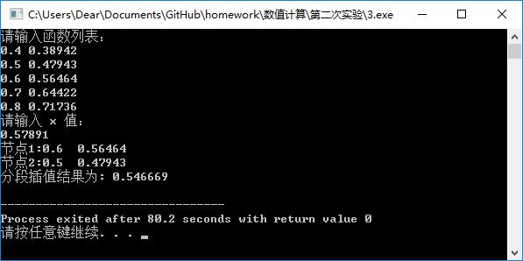
结果分析：
经筛选得到的两个点为0.5 0.6 ，分段线性插值法的结果为：f(0.57891)=0.546667 .
- 实验总结及心得体会
通过本次实验，我更深入的掌握了拉格朗日插值法，逐次线性插值法（内维尔插值法），分段线性插值法。并且理解了他们的算法，利用计算机能够编程实现它们。提高的编程的能力。

